Tekuteku JApnese study mate

自己紹介 : Self introduction
あなたの ことを かきましょう。- Write about yourself.
なまえ :
Namae
まち :
Machi
くに :
Kuni

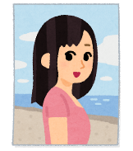 | なまえ : すずき えみ | 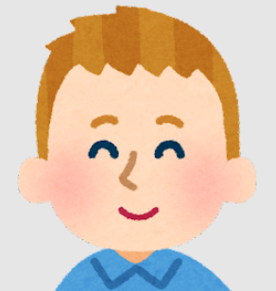 | なまえ : マルコ
 | まち : にほん |  | まち : ローマ
 | くに ：とうきょう |  | くに : イタリア

Check!
- わたし （は ・ わ ・ の） すずきです。
- イタリア （ は ・ の ） ローマ です。

仕事 : Occupation
あなたの しごと を かきましょう。 -Write about your occupation
https://linkupnippon.com/occupation-in-japanese/
わたしは ( ) です。
 | 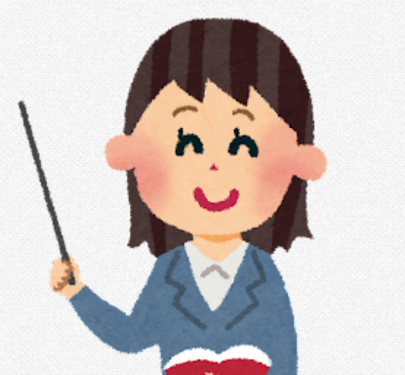 | 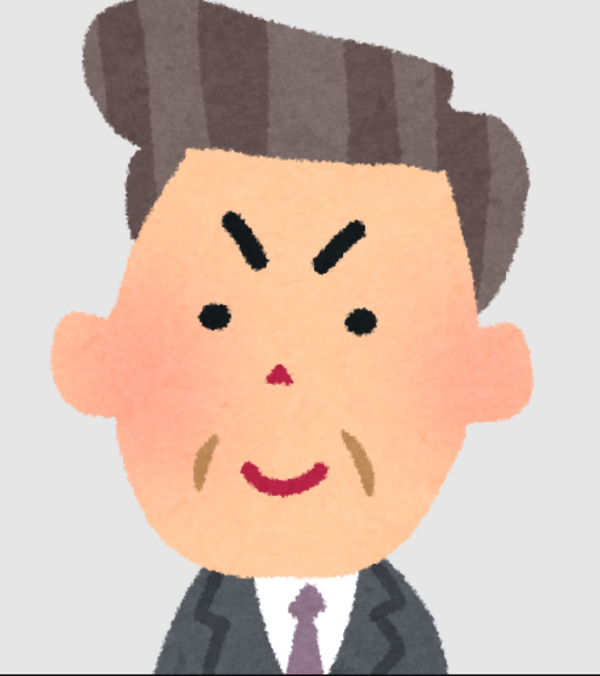
がくせい | せんせい | かいしゃいん

CHECK！
- わたし （ は ・ わ ・ の ） がくせい です。
- わたし は とうきょう だいがく （ は ・ の ） がくせい です。
  - だいがく : University

今日の会話 – Today’s conversation

Can ask someone’s name
すずき : はじめまして。すずき です。 よろしく おねがいします。
マルコ : こちらこそ よろしく おねがいします。
すずき : あのう、すみません。おなまえは？
マルコ : マルコです。よろしくおねがいします。

Can ask someone’s hometown
すずき : マルコさん、おくには どちら ですか。
マルコ : イタリア です。 イタリア の ローマ です。
すずき：そうですか。
マルコ : すずきさん、 おくに は どちら ですか。
すずき : にほん です。 にほん の とうきょう です。
マルコ : そうですか。

Can ask someone’s occupation
すずき : マルコさん、おしごと は ？
マルコ : エンジニア です。
すずき : そうですか。わたし は がくせい です。
マルコ ; そうですか。

